【远期】心脏+ APP：多导异步采集 + ST趋势分析系统架构

“多导异步采集 + ST趋势分析”功能 的完整产品原型结构图，
它要同时体现：
- 用户使用流程（C端视角）
- 技术模块（信号采集 → 算法分析 → 报告生成）
- 医生通路（远程解读/咨询）

SQL
┌────────────────────────────────────────────────────┐
│ 用户端（C端） │
└────────────────────────────────────────────────────┘
│
▼
┌───────────────────────────┐
│ ① 用户操作流程 │
├───────────────────────────┤
│ [Step 1] 打开“ST分析”功能 │
│ ↓ │
│ [Step 2] 引导用户录制不同导联（I/II/III） │
│ - 左腕+右指（I导联） │
│ - 左腕+胸前（II导联） │
│ - 右腕+胸前（III导联） │
│ ↓ │
│ [Step 3] 系统异步采集并存储每段心电信号 │
│ ↓ │
│ [Step 4] AI自动分析 ST 段，生成趋势图 │
│ ↓ │
│ [Step 5] 用户查看趋势 + 风险提示 │
│ ↓ │
│ [Step 6] 异常数据 → 医生远程通路 │
└───────────────────────────┘
│
▼
┌───────────────────────────┐
│ ② 技术架构（云端与本地算法） │
├───────────────────────────┤
│ ┌───────────────┐ │
│ │ 信号采集模块 │ ← 来自 Apple Watch ECG │
│ │ - 原始ECG流 │ │
│ │ - 接触导联标记 │ │
│ └───────────────┘ │
│ │ │
│ ▼ │
│ ┌───────────────┐ │
│ │ 信号预处理模块 │ │
│ │ - 去噪、基线校正 │ │
│ │ - R波/QRS检测 │ │
│ └───────────────┘ │
│ │ │
│ ▼ │
│ ┌───────────────┐ │
│ │ 多导异步融合 │ │
│ │ - 按导联方向建模 │ │
│ │ - 重建等效向量心电 │ │
│ └───────────────┘ │
│ │ │
│ ▼ │
│ ┌───────────────┐ │
│ │ ST段分析引擎 │ │
│ │ - J点检测 + ST段均值 │
│ │ - 趋势曲线（Kalman滤波） │
│ │ - 异常阈值检测（AI置信度） │
│ └───────────────┘ │
│ │ │
│ ▼ │
│ ┌───────────────┐ │
│ │ 报告生成模块 │ │
│ │ - ST趋势曲线 │ │
│ │ - 心肌负荷指数 │ │
│ │ - 解释性文案 │ │
│ └───────────────┘ │
│ │ │
│ ▼ │
│ ┌───────────────┐ │
│ │ 云端数据中心 │ │
│ │ - 个体基线建模 │ │
│ │ - AI训练样本池 │ │
│ │ - 医生端接口 │ │
│ └───────────────┘ │
└───────────────────────────┘
│
▼
┌───────────────────────────┐
│ ③ 医生通路（B端/服务端） │
├───────────────────────────┤
│ 医生工作台： │
│ - 查看用户多导ECG曲线 │
│ - 查看ST趋势变化历史 │
│ - 自动标注与人工校正 │
│ - 一键生成诊断建议 │
│ - 与用户聊天/报告回传 │
│ │
│ 医生侧算法支持： │
│ - AI辅助判读（STEMI/缺血风险）│
│ - 心率变异性协同分析 │
│ │
│ 数据流向：用户授权 → 云端安全加密通道 → 医生端 │
└───────────────────────────┘
│
▼
┌───────────────────────────┐
│ ④ 用户闭环体验 │
├───────────────────────────┤
│ ① 自动采集 → ② AI分析 → ③ 医生复核 → ④ 用户反馈 │
│ - 用户获得连续趋势+专业建议 │
│ - 系统形成个体化ST动态基线 │
│ - 长期可视化心脏健康“轨迹” │
└───────────────────────────┘

🧠 功能核心价值总结
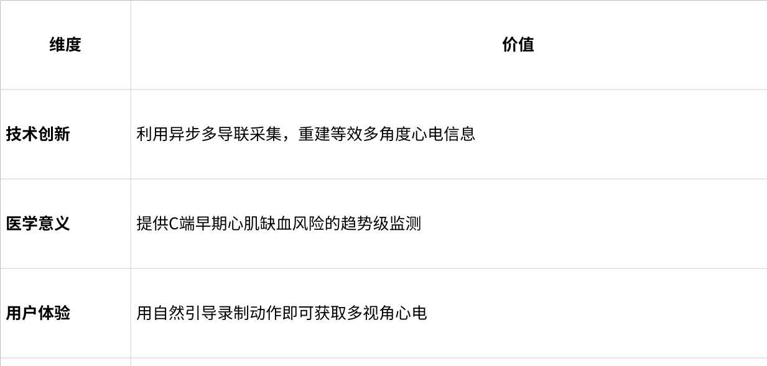
点击图片可查看完整电子表格

